Les Français et les politiques climatiques[1]

Antoine Dechezleprêtre[2], Adrien Fabre[3] et Stefanie Stantcheva[4]

Pour réussir la transition écologique, il est essentiel de comprendre les attitudes des citoyens vis-à-vis des politiques climatiques – leurs attentes, leurs préoccupations, et les déterminants de leur soutien.

Cette note s’appuie sur les résultats pour la France d’une enquête internationale menée dans 20 pays. Administrée en ligne en juin 2021 sur échantillon représentatif de 2006 Français, cette enquête permet de dresser un panorama détaillé des attitudes vis-à-vis du changement climatique et des politiques climatiques.

Le premier constat est que les Français sont préoccupés par le changement climatique et soutiennent des mesures ambitieuses pour y mettre un terme, aussi bien au niveau national qu’international. Certaines mesures sont très populaires : les investissements publics dans des infrastructures décarbonées, l’obligation de rénovation thermique assortie de subventions, ou l’interdiction des véhicules polluants dans les centres-villes. D’autres suscitent des avis partagés : la taxe carbone, l’interdiction des voitures thermiques ou une taxe sur la viande rouge.

Le soutien d’un répondant à une mesure s’explique par trois perceptions cruciales : l’effectivité des réductions d’émissions, les effets distributifs, et les effets sur son ménage. Ainsi, la tarification carbone est majoritairement acceptée lorsque ses recettes servent à financer des investissements verts et/ou des compensations financières pour les ménages vulnérables. L’enquête démontre qu’informer les citoyens sur les effets des politiques climatiques, notamment distributifs, augmente le soutien à celles-ci.

Notre enquête nous conduit à proposer plusieurs pistes de mesures, à la fois efficaces et soutenues par les citoyens. Tout d'abord, nous recommandons d'établir un système d'enquêtes en continu pour mieux comprendre et suivre les considérations des citoyens. Nous suggérons également de leur fournir plus d'informations sur le fonctionnement et les effets des politiques climatiques et que cette mission soit portée par une institution indépendante. Ensuite, la priorité à court terme (en amont de toute future hausse de la tarification carbone) doit être le renforcement des programmes permettant d’offrir à chacun des alternatives aux énergies fossiles. Cela passe par l’augmentation des aides à destination des ménages modestes (rénovation énergétique des bâtiments, véhicules électriques) et par l’accélération des investissements publics dans les infrastructures bas carbone (transports en commun, réseau ferroviaire...). Quelques années plus tard, la tarification des émissions devrait reprendre sa trajectoire haussière. Enfin, il faudrait s’engager à utiliser intégralement les nouvelles recettes liées à la tarification carbone pour financer des infrastructures et équipements bas carbone ainsi que pour compenser les ménages vulnérables via des transferts monétaires.

Cette note présente les principaux enseignements pour la France des résultats d’une enquête internationale sur les attitudes concernant le changement climatique et les politiques climatiques. Les données concernant l’ensemble des pays couverts sont exposées en détail dans un document de travail de l’OCDE[5].

**Attitudes face au climat**

**Une large préoccupation**

Parmi notre échantillon de 2006 résidents français, le changement climatique est un problème important pour quatre répondants sur cinq. Ceux-ci ont une vision sombre des conséquences du changement climatique d’ici la fin du siècle si rien n’est fait pour le limiter. Une majorité considère très probable qu’il y ait davantage de canicules et de sécheresses, une hausse des flux migratoires, ou une hausse du niveau de la mer. Même la majorité pense que le changement climatique ne les affectera personnellement que modérément, trois répondants sur quatre estiment que la France doit prendre des mesures pour lutter contre le changement climatique.

Pour autant, les Français sont pessimistes quant aux chances de succès en la matière : 69% trouvent ça improbable que l’humanité mette fin au changement climatique d’ici la fin du siècle. Et pour cause, la majorité considère que ce n’est que modérément faisable de mettre fin aux émissions de gaz à effet de serre d’ici la fin du siècle tout en maintenant un niveau de vie satisfaisant. D’ailleurs, le pessimisme porte aussi bien sur le climat que sur les niveaux de vie, puisqu’une majorité considère que les humains seront plus pauvres dans une centaine d’années (seuls 14% pensent que le monde sera plus riche).

**Constat 1.** Les Français interrogés sont conscients des conséquences potentiellement désastreuses du changement climatique et reconnaissent la nécessité de lutter contre sa progression, au niveau individuel et collectif.

**Des dispositions modérées à changer de mode de vie**

Les répondants se disent prêts à adopter certains comportements décarbonés, à partir du moment où ceux-ci représentent un substitut valable pour leurs modes de vie habituels. Par exemple, 45% se disent largement prêts à adopter un véhicule électrique ou économe en énergie. Ainsi, plutôt qu'une limitation de leurs déplacements en voiture, les Français interrogés privilégient un changement d'équipement. L’absence d’alternatives au transport individuel carboné apparaît comme un frein important : seuls 46% des répondants déclarent bénéficier d’une « bonne » disponibilité de transports publics là où ils vivent, alors que 9 sur 10 indiquent utiliser la voiture ou la moto dans leur vie quotidienne. La disposition à limiter l’usage de la voiture, la consommation de bœuf, ou le chauffage et la climatisation du logement est modérée. Dit autrement, seule une minorité de répondants semble disposée à modifier en profondeur son mode de vie, du moins de son propre chef. Comparées aux pays à hauts revenus, les dispositions des Français à changer leurs modes de vie sont proches de la moyenne, même si les Français sont les plus réticents à l’adoption d’un véhicule moins polluant.

L’adoption d’un mode de vie décarboné dépend de certains facteurs. Ainsi, six répondants sur dix considèrent comme « très important » que les plus riches changent aussi leur comportement pour qu’eux-mêmes soient disposés à changer le leur. Il importe aussi que leur entourage change également de comportement, d’obtenir un soutien financier suffisant, ou de voir mettre en œuvre des politiques climatiques ambitieuses.

**Perceptions des politiques climatiques**

**Des politiques souvent perçues comme régressives et coûteuses**

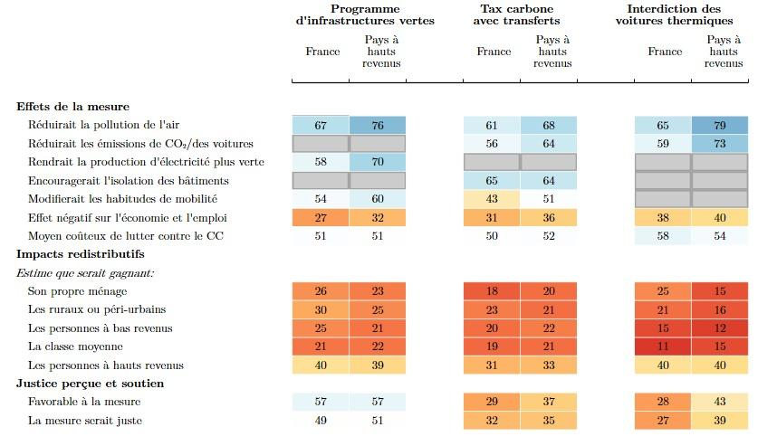

*Figure 1. Perceptions concernant les principales mesures climatiques*

*Source : Dechezleprêtre et al. (2002)*

*Note : Note : Les chiffres affichés correspondent aux pourcentages des deux réponses positives: « Plutôt d’accord » et « Tout à fait d’accord »  
Figure reproduite de l’annexe France de Dechezleprêtre et al. (2022),.*

Notre enquête explore en détail les perceptions relatives à trois politiques climatiques majeures[6] qui s’apparentent chacune à des mesures prévues dans les plans de décarbonation de la Commission européenne (le Green Deal) ou du gouvernement français (la Stratégie Nationale Bas Carbone). Nous décrivons précisément chaque mesure avant d’interroger les répondants sur leurs propriétés. Le *programme d’infrastructures vertes* consiste en des investissements d’ampleur dans des technologies bas carbone (électricité à partir d’énergies renouvelables, transports en commun, rénovation thermique, agriculture raisonnée) financés par de la dette publique. *La taxe carbone avec transferts* consiste en une hausse de 45€/tCO2 du prix du carbone, appliquée à tous les secteurs (il est expliqué aux répondants que le prix de l’essence augmentera de 10 centimes par litre), et dont les recettes seraient redistribuées aux ménages de sorte que chaque adulte reçoive 160€ par an. Enfin, *l’interdiction des véhicules thermiques* consiste en un abaissement progressif des normes d’émission de CO2 des véhicules neufs jusqu’à zéro en 2030, date à laquelle tous les véhicules neufs devraient être électriques ou à hydrogène.

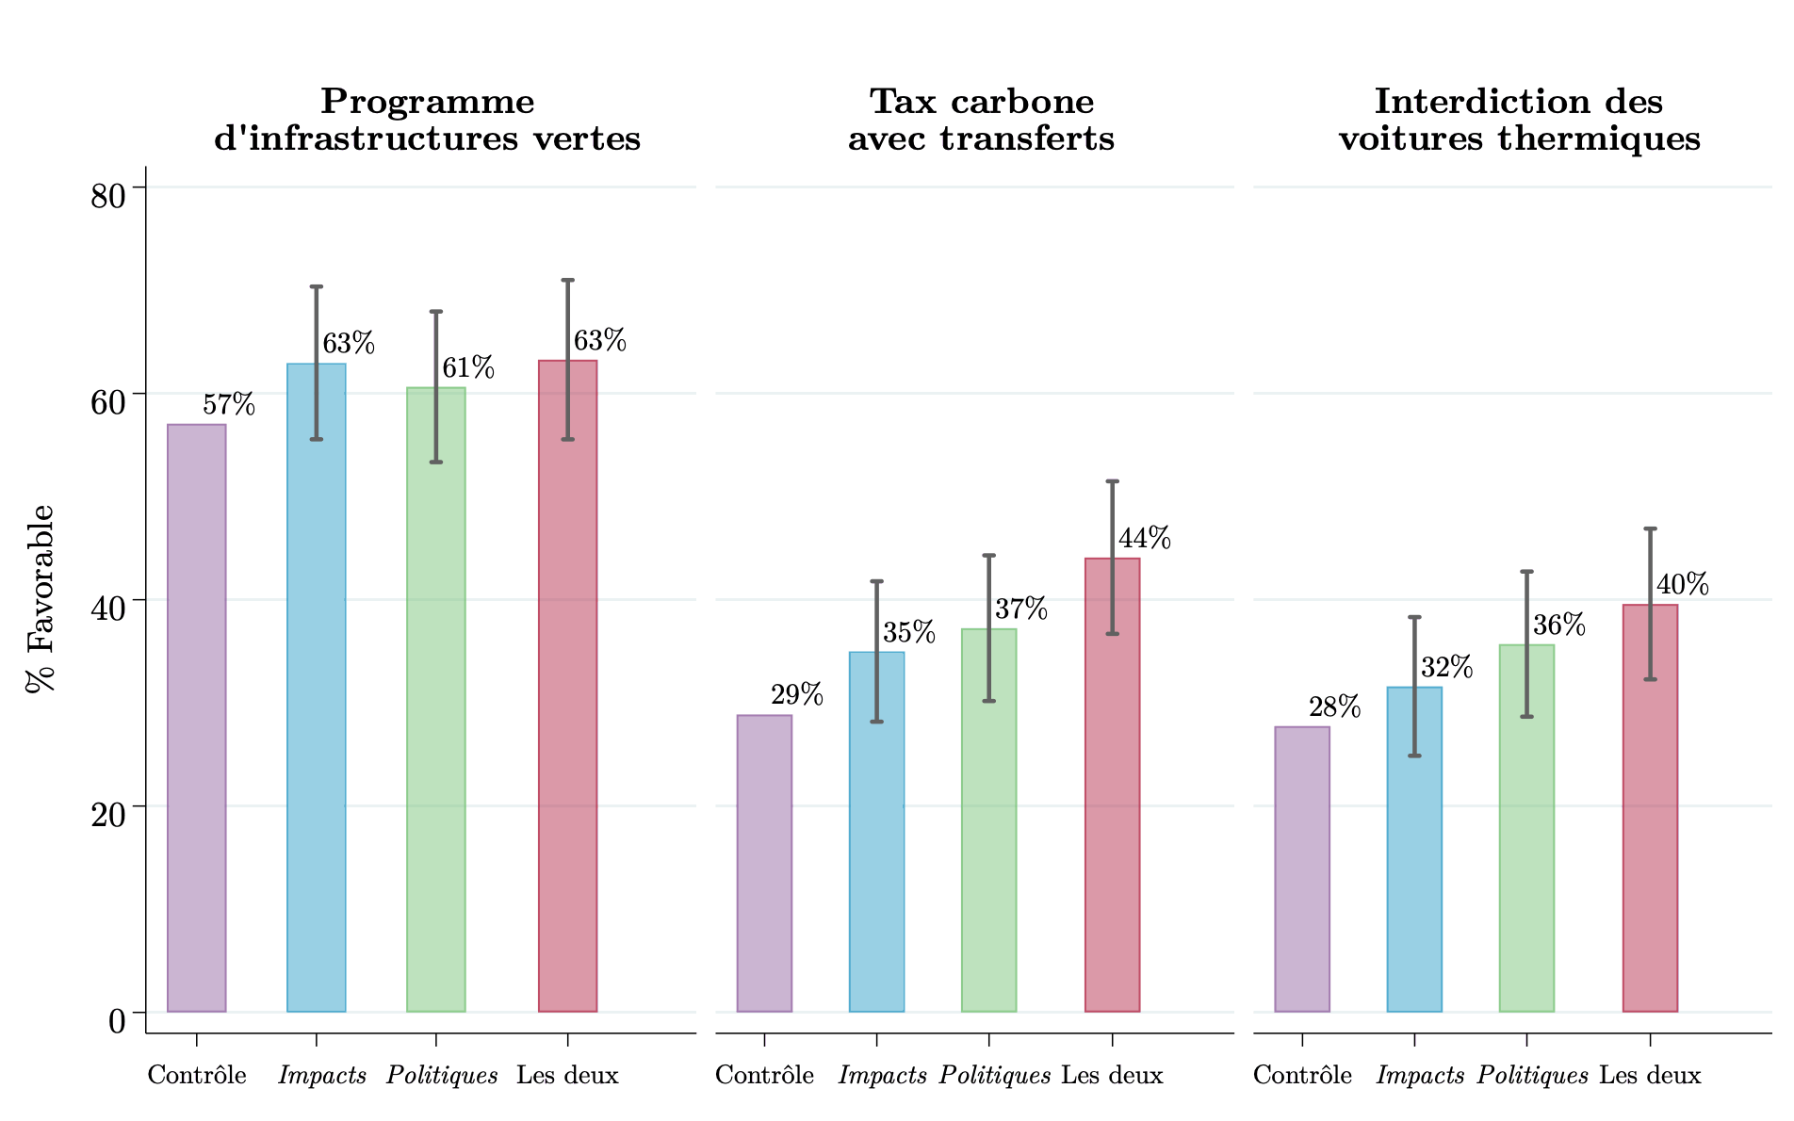

*Figure 2.* Effets de traitements informatifs sur le soutien aux principales mesures climatiques étudiées. Source : Dechezleprêtre et al. (2022), note 5.

Ces mesures sont perçues par les répondants comme ayant de forts effets incitatifs (Figue 1). Seul un quart des répondants n’est pas d’accord pour dire qu’une taxe carbone découragerait l’usage de la voiture, et seul un huitième n’est pas d’accord pour affirmer qu’un programme d’infrastructures vertes encouragerait l’usage des transports en commun. Pour chacune des mesures, une majorité s’accorde ainsi sur le fait qu’elle réduirait les émissions de CO2 ou la pollution, mais une majorité pense également qu’elle serait un moyen coûteux de lutter contre le changement climatique. Les avis sont plus partagés quant aux conséquences sur l’économie et l’emploi dans le pays : à peu près autant de Français prévoient des effets positifs que des effets négatifs pour le programme d’infrastructures vertes, ils sont davantage à entrevoir des effets positifs pour l’interdiction des voitures thermiques et davantage à voir des effets négatifs pour la taxe carbone avec transferts.[7] Concernant la perception des effets économiques de ces mesures, les Français interrogés se situent dans la moyenne des pays à hauts-revenus. En revanche, ils sont moins nombreux – de 5 à 15 points de pourcentage (p.p.) en moins – à percevoir l’efficacité environnementale des mesures climatiques.

Une majorité perçoit chacune des trois mesures comme neutre ou régressive d’un point de vue redistributif. Pour la taxe carbone avec transferts et l’interdiction des voitures thermiques, les personnes à bas revenus et les classes moyennes sont perçues comme perdantes par une majorité de répondants. Pour chacune des mesures, il y a systématiquement plus de répondants qui pensent que les personnes à hauts revenus seraient gagnantes que de répondants qui pensent qu’elles seraient perdantes. La France se situe dans la moyenne des pays à hauts revenus s’agissant des effets redistributifs perçus.

**Constat 2.** Une part significative de Français pense que les politiques climatiques sont régressives et anticipent des conséquences négatives sur leur ménage.

**Trois perceptions déterminent le soutien: efficacité, effets redistributifs, effets sur son ménage**

Pour comprendre les déterminants du soutien aux mesures climatiques, nous étudions les caractéristiques sociales, énergétiques et politiques des répondants, ainsi que les perceptions concernant l’efficacité de ces mesures sur le changement climatique.

La variation du soutien aux politiques climatiques s’explique avant tout par les perceptions concernant leurs effets redistributifs, leurs effets sur son propre ménage, ainsi que leur efficacité en matière environnementale. L’indice de soutien aux trois mesures principales et un indice qu’elles sont perçues comme justes sont corrélés à 85%. L’efficacité perçue des politiques à réduire les émissions et la pollution de l’air expliquent 27% des différences de soutien parmi les répondants. Les effets anticipés des mesures sur son propre ménage en expliquent 12% et les effets sur les personnes à bas revenus, 7%. Ainsi, les perceptions concernant l’efficacité et les effets redistributifs des mesures expliquent environ la moitié des différences en termes de soutien aux politiques.

Par rapport aux autres pays étudiés, les Français interrogés sont plus sensibles à l’efficacité des politiques à réduire les émissions et aux effets sur les personnes à bas revenus, mais moins sensibles aux effets sur leur propre ménage.

**Informer les citoyens sur les effets des mesures augmente significativement le soutien**

Pour mesurer l’effet de l’information sur le soutien aux mesures climatiques, nous présentons à certains répondants choisis aléatoirement une vidéo *Impacts* portant sur les effets du changement climatique dans le pays[8] et/ou une vidéo *Politiques* expliquant le fonctionnement et les effets des trois principales politiques climatiques. Les vidéos consistent en des animations graphiques accompagnées par une voix qui présente pédagogiquement des informations nuancées et impartiales.

Le visionnage des vidéos *Impacts* et *Politiques* ont des effets significatifs sur le soutien à chacune des trois mesures principales (Figure 2)[9]. Pour l’interdiction des voitures thermiques et la taxe carbone avec transferts, qui ont un soutien relativement faible à la base, les effets sont importants, en particulier la vidéo sur les *Politiques*. Ainsi, le soutien à ces mesures s’accroît respectivement de 12 et 15 points de pourcentage (p.p.) lorsque les deux vidéos sont visionnées, devenant alors majoritaire. Le visionnage d’une seule des deux vidéos suffit à obtenir une majorité relative[10] pour la taxe carbone avec transferts. Pour le programme d’infrastructures vertes, qui part d’un soutien bien plus élevé, les vidéos ont un effet plus faible en valeur absolue, mais un effet comparable quand on le rapporte à la proportion des répondants qui ne soutiennent pas la mesure (+14% contre +16 à 21%). L’information sur les effets redistributifs des politiques contenues dans ces vidéos semble jouer un rôle important. Par exemple, l’opinion que les personnes à bas revenus gagneraient suite à une taxe carbone avec transferts est de 14 p.p. plus élevée pour ceux qui ont vu la vidéo *Politiques,* qui explique pédagogiquement que c’est le cas.

**Constat 3.** Le soutien s'explique par les perceptions sur l’efficacité environnementale des politiques, sur leurs effets redistributifs et leur impact financier sur le ménage. Informer sur les propriétés des mesures peut contribuer à augmenter leur soutien.

**Soutien aux différentes mesures**

**Un niveau de soutien varié suivant les mesures**

La Figure 3 présente le soutien ou l’opposition aux mesures climatiques considérées dans l’enquête.

Comme on l’a vu, une majorité relative s’oppose à l’interdiction des véhicules thermiques. Mais cette mesure obtient une majorité relative dans une variante où il est précisé que des alternatives telles que des transports en commun sont rendues accessibles. Le fait que le soutien augmente de 16 p.p. dans cette variante confirme que l’absence d’alternatives aux énergies fossiles est déterminante dans le rejet de certaines mesures. Ce besoin d’alternatives permet de comprendre l’engouement pour le programme d’infrastructures vertes, qui s’explique probablement aussi par l’ambiguïté sur ceux qui en paieront le coût. D’autres mesures obtiennent une majorité absolue de soutien: l’obligation de rénovation thermique des bâtiments d’ici 2040 associée à des subventions publiques prenant en charge la moitié des coûts est la plus populaire, avec 64% de soutien (et 15% d’opposition), les autres étant l’interdiction des véhicules polluants dans les zones denses comme les centres-villes, des subventions aux technologies bas carbone, l’interdiction de l’élevage intensif de bovins, des subventions sur les fruits et légumes issus d’une agriculture biologique et locale, et certaines variantes de la taxe carbone (nous traitons celles-ci séparément). Deux autres mesures obtiennent une majorité relative : une contribution à un fonds mondial pour financer l’énergie propre dans les pays à bas revenus, et une taxe sur les billets d’avion (augmentant leur prix de 20%). Deux mesures visant à réduire la consommation des produits issus de l’élevage bovin suscitent l’opposition d’une majorité relative : une taxe qui doublerait le prix du bœuf et la suppression des subventions à l’élevage bovin. Enfin, une mesure est rejetée par une majorité absolue de répondants : une hausse pure et simple de la taxe sur les énergies fossiles qui augmenterait le prix de l’essence de 10 centimes par litre – c’est-à-dire à peu de choses près la taxe carbone sans affectation des recettes telle qu’initialement mise en œuvre et contestée par les Gilets jaunes.

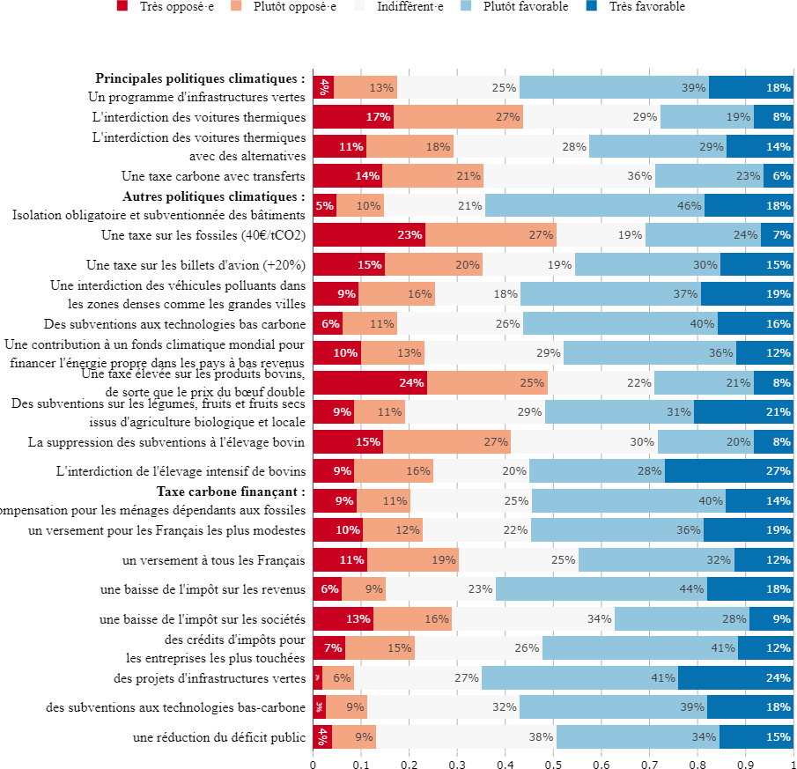

*Figure 3. Soutien des Français à différentes mesures climatiques nationales (groupe de contrôle).  
Figure reproduite de l’annexe France de Dechezleprêtre et al. (2022), cf. note 5.*

**Constat 4.** Les subventions à l’adoption et au déploiement de technologies bas-carbone, les investissements publics dans des infrastructures décarbonées, l’obligation de rénovation thermique assortie de subventions et l’interdiction des véhicules polluants des centres-villes sont soutenues par une majorité de Français.

**Le soutien à une mesure dépend de ses modalités**

Le soutien à une mesure varie substantiellement suivant ses sources de financements, ses modalités, ou l’usage de ses recettes (dans le cas d’une taxe).

Les répondants français soutiennent très nettement la taxe carbone lorsque ses recettes sont utilisées pour financer des projets d’infrastructures vertes. D’autres variantes obtiennent une majorité absolue, notamment l’utilisation de recettes pour une baisse de l’impôt sur le revenu, des subventions aux technologies bas carbone, un transfert aux plus modestes, une compensation pour les ménages dépendants des énergies fossiles, ou des crédits d’impôt pour les entreprises les plus touchées. Toutes ces variantes obtiennent plus de soutien que l’utilisation des recettes pour un versement à tous les Français (c’est-à-dire la modalité qui correspond à la mesure principale de hausse de la taxe carbone que nous présentons).

**Constat 5.** Le soutien aux mesures de tarification carbone est nettement plus élevé lorsque les recettes financent des transferts pour compenser les ménages vulnérables ou des investissements verts.

Lorsqu’on leur demande de cocher quelles sources de financement ils trouveraient appropriées pour un programme d’infrastructures vertes, 69% des Français choisissent une augmentation des taxes sur les plus riches, tandis que les autres options ne sont choisies que par 15% à 33% des répondants. Ces options comprennent une réduction des dépenses militaires, une réduction des dépenses sociales, une augmentation de la TVA, et de la dette publique additionnelle. **Quelques spécificités françaises**

Par rapport aux autres pays à hauts revenus, la France, l’Allemagne et le Danemark sont les seuls pays sans majorité relative en faveur d’une interdiction des véhicules thermiques ou d’une taxe carbone avec transferts. Notons toutefois que ce rejet ne s’étend pas aux variantes de la taxe carbone (avec différents usages des recettes), pour lesquelles la France se situe dans la moyenne des pays à hauts revenus. Autre spécificité : avec l’Italie, la France est le seul pays où l’interdiction de l’élevage intensif de bovins recueille une majorité absolue d’avis favorables. Sur les autres mesures, la France se situe dans la moyenne des pays à hauts revenus.

**Un soutien peu expliqué par les caractéristiques socio-démographiques**

Le soutien aux mesures s’explique largement par les perceptions de leurs effets : seule 14% de la variation du soutien est expliquée par les facteurs socio-économiques et énergétiques, mais la part expliquée de cette variation monte à 62% lorsque l’on inclut les perceptions.

Néanmoins, la plupart des variables socio-démographiques sont significativement corrélées au soutien. C’est en particulier le cas du positionnement sur les questions politiques : le soutien est le plus faible chez les personnes qui se considèrent d’extrême-droite, et d’autant plus élevé que les personnes se placent plus à gauche du spectre politique.

Une particularité française (avec l’Australie et les États-Unis) est que les plus jeunes soutiennent davantage les mesures climatiques. Dans la plupart des autres pays, les plus âgés ne soutiennent pas moins les mesures ; ils les soutiennent même davantage dans les pays asiatiques et dans certains pays à revenus moyens.

Concernant les indicateurs énergétiques, deux variables se démarquent comme prédicteurs du soutien : la disponibilité des transports en commun, et l’usage de la voiture dans la vie quotidienne. Si ces facteurs sont importants dans tous les pays, c’est en France que l’usage de la voiture a le plus fort effet sur le soutien. La France est aussi un des pays où le fait de manger du bœuf régulièrement ou de travailler dans un secteur polluant a le plus fort effet. Conditionnellement à ces facteurs, on ne trouve pas d’effet significatif des autres variables : taille de l’agglomération, dépenses de gaz ou d’essence, fréquence des vols en avion, ou le fait d’être propriétaire.

**Constat 6.** La France est le pays où la différence de soutien entre ceux qui utilisent et qui n'utilisent pas de voiture est le plus important. La qualité des services et des équipements disponibles importe plus que la taille de l'agglomération du lieu d’habitation.

**Un fort soutien aux mesures climatiques globales**

Lorsqu’on leur demande de cocher les niveaux auxquels des politiques climatiques doivent être mises en place, 85% des répondants français choisissent l’échelle mondiale, 37% l’échelle européenne, 27% l’échelle nationale et 26% l’échelle locale. Cette préférence pour l’échelle mondiale ne doit cependant pas être comprise comme une attitude attentiste par laquelle les Français ne voudraient agir pour le climat que si le monde entier agit également. En effet, une forte majorité relative considère que si les autres pays en font moins pour le climat, la France devrait en faire plus. Ainsi le soutien à des mesures mondiales est-il un prolongement – plutôt qu’un substitut – du soutien à des mesures nationales.

Concernant la répartition des efforts de réduction d’émissions, quand on leur demande en proportion de quoi les pays devraient payer les investissements nécessaires, 71% des répondants sont d’accord pour que ce soit proportionnellement aux émissions des pays, 66% proportionnellement à leurs revenus, et 51% proportionnellement à leurs émissions cumulées depuis 1990. En outre, une majorité de répondants estime que les pays à bas revenus ne devraient pas avoir à payer pour les réductions de leurs émissions et devraient même recevoir de l’aide des pays riches. Ces réponses témoignent d’une conscience du besoin de juste répartition des efforts au niveau mondial.

**Constat 7.** En complément de mesures climatiques nationales, la plupart des Français interrogés soutiennent un accord mondial pour réduire les émissions selon une clé de répartition équitable des efforts.

**Élaborer des politiques climatiques efficaces et bien acceptées**

**Mieux comprendre les perceptions des citoyens**

La réponse au défi climatique invite à réfléchir à de nouvelles façons de concevoir les politiques climatiques. Il est notamment essentiel de comprendre les considérations, inquiétudes et contraintes des citoyens, les mesures écologiques pouvant conduire à changer profondément les modes de vie. Ainsi, les hausses des prix des carburants, qui sont immédiatement perceptibles et affectent les déplacements quotidiens d’une majeure partie de la population, suscitent régulièrement des mouvements de contestation sociale, en France comme à l’étranger. D’après la théorie économique, une taxe sur les carburants ne peut réduire la consommation de carburants que si les payeurs peuvent renoncer à cette consommation, par exemple en prenant le bus plutôt que leur voiture. [11] Or, les données issues de notre enquête montrent que l'absence d'alternatives à la voiture est une contrainte importante, qui devrait être levée avant qu'une hausse de la taxe sur les carburants puisse être mise en œuvre efficacement.

Il est donc important de collecter régulièrement des données sur la compréhension des différentes mesures et les attitudes envers celles-ci, qui peuvent servir d’instruments pour la conception des politiques publiques. Notre enquête est une illustration de cette méthode.[12] Le principe sous-jacent de cette approche est que la réussite des politiques publiques passe par une écoute des citoyens selon une méthode rigoureuse et inclusive, c'est-à-dire qui permette d’entendre les citoyens qui sont souvent invisibilisés (du fait de leurs revenus, de leur catégorie socio-économique ou de leur lieu d’habitation). Les enquêtes peuvent être un baromètre essentiel pour recenser les points de vue en amont de la mise en œuvre des politiques environnementales, pour s’enquérir de leur réception et évaluer leur impact immédiatement après leur mise en œuvre. Les enquêtes viennent donc compléter de manière essentielle d’autres outils d’évaluation mobilisables longtemps après l’application d’une mesure une fois les données d’impact collectées. Les enquêtes permettent de constater rapidement les effets de l’introduction d’une politique et les obstacles rencontrés. Elles renseignent aussi sur les perceptions en fonction de la situation socio-économique, des considérations en matière d’équité et des déficits de connaissances ou de perceptions erronées qui pourraient être modifiées grâce à de meilleures informations.

Des propositions récentes se sont cristallisées autour de nouvelles formes de gouvernance, telles que la mise en place d’un plan quinquennal ou d’un “continuum délibératif”[13], une refondation de la gestion des arbitrages interministériels[14], ou bien la nécessité de développer une “écologie du contrat” qui ne reposerait pas seulement sur la nécessité de légiférer et d’émettre de nouvelles normes, mais aussi sur une capacité d’entraînement de la société et des entreprises basée sur la coopération et la négociation, à l’exemple dela Convention Citoyenne pour le Climat .[15] Nous estimons que les enquêtes de grande envergure constituent un instrument complémentaire de ces nouvelles formes de gouvernance, et qu’elles peuvent aider à améliorer à la fois l’efficacité et la légitimité des politiques publiques, et la confiance des citoyens envers le système politique.

**Recommandation 1** Conduire régulièrement des enquêtes sur les contraintes pesant sur les ménages, sur la compréhension et l’acceptation des mesures climatiques, et mieux intégrer les considérations des citoyens dans la définition des politiques.

**Mieux informer sur les politiques climatiques**

Notre étude montre que l’effet des informations portant sur le changement climatique lui-même est limité, car la grande majorité des citoyens est déjà consciente du problème et de ses conséquences. En revanche, notre étude suggère qu’il existe un clair déficit de connaissances sur l’effet des politiques publiques, notamment en termes de progressivité, et démontre que fournir de l’information sur ces éléments a un effet très fort sur les perceptions des mesures.

Notre deuxième recommandation est donc d’offrir aux citoyens l’information nécessaire sur les trois aspects clés des politiques climatiques : efficacité, équité et intérêt personnel. D’autres études confirment la nécessité d'une information ciblée et centrée autour des effets distributifs et d'efficacité. Par exemple, Maestre-Andres et al. (2021)[16] montrent que fournir de l’information sur l’impact environnemental et distributif d’une taxe carbone en Espagne a un effet positif sur l’acceptation. En Colombie-Britannique, Rhodes et al. (2014)[17] montrent à l’aide d'expériences d’information que le soutien pour la taxe carbone augmente avec son efficacité perçue. Pour la France, Douenne et Fabre (2022)[18] montrent que le soutien à la taxe carbone s’explique entièrement par les trois croyances mises en évidence dans notre enquête : efficacité, progressivité et intérêt personnel.

Cette information peut prendre la forme de campagnes de communication non partisane et s’accompagner de ressources publiques en ligne. Nos vidéos pédagogiques sont un exemple d’information facile à comprendre, objective et efficace. L’importance d’information visuelle et tangible a été soulignée dans de nombreuses d'études (pour un résumé, voir Metze (2020))[19].

Ces informations peuvent également être fournies par le biais de simulateurs en ligne permettant aux citoyens de prédire facilement combien leur coûtera ou leur rapportera ces politiques. Notre étude souligne aussi que de nombreux citoyens ont des perceptions pessimistes sur l’impact des politiques environnementales sur leur propre ménage et en particulier en surestiment les coûts. Il est donc nécessaire d'offrir aux citoyens des simulateurs simples et interactifs afin qu’ils puissent estimer l’effet des réformes proposées sur leur propre ménage (c'est-à-dire sur des ménages qui ont le même niveau de revenu et situation).[20]

Au vu de la défiance vis-à-vis du gouvernement et de l’Etat, une question importante est celle des institutions les mieux à même de fournir de manière objective et crédible ces informations nouvelles sur le fonctionnement et les effets des politiques climatiques. Le Haut Conseil pour le Climat, créé en 2019, a rapidement fait la preuve de son expertise et de son indépendance par rapport au gouvernement. A ce titre, il serait un bon candidat pour remplir cette mission, qui nécessiterait un élargissement de son mandat et ses compétences et une augmentation conséquente de son budget.

**Recommandation 2 :** Mieux informer les citoyens sur le fonctionnement et les effets politiques climatiques. Envisager de confier cette mission d’information au Haut Conseil pour le Climat en lui allouant des moyens à la hauteur de cette nouvelle compétence.

**Développer des alternatives aux énergies fossiles**

Notre enquête le montre : la présence d’alternatives décarbonées constitue un levier puissant à la mise en œuvre de politiques climatiques bien acceptées. Offrir des alternatives à la voiture thermique est par exemple un enjeu essentiel, car elles sont pour l’instant limitées voire inexistantes pour une grande partie des déplacements.

Au vu des résultats de notre étude, le séquençage des politiques publiques doit donc être le suivant : d’abord, favoriser l’adoption à grande échelle d’alternatives décarbonées (via des infrastructures publiques et des subventions à l’équipement des ménages), puis, dans un second temps seulement, envisager une hausse de la tarification du carbone.

Cette recommandation paraît d’autant plus indispensable au regard de la hausse récente des prix de l’énergie exacerbée par le contexte géopolitique. Aider aujourd’hui les ménages (notamment ceux aux revenus modestes) à s’équiper apparaît comme la meilleure manière de les prémunir contre la hausse actuelle et future des prix de l’énergie et contre d’éventuelles nouvelles tarifications du carbone. En particulier, le nouveau marché du carbone européen qui concernerait à la fois les transports et les bâtiments ne devrait pas voir le jour avant 2026 au plus tôt. Il reste donc quatre ans pour développer des alternatives aux énergies fossiles, afin de protéger les ménages des augmentations de prix futures.

L’exemple de la nouvelle taxe carbone introduite aux Pays-Bas en 2021 (le *Carbon levy*) est à ce titre instructive, même si elle concerne essentiellement les entreprises. La taxe a été introduite avec un taux initialement bas et une trajectoire croissante déterminée à l’avance jusqu’en 2030. Mais elle a été complétée par un instrument de subvention à l’adoption de technologies bas carbone doté de 500 millions d’euros par an (le SDE++) dont le déploiement en amont avait pour objectif d’éviter aux entreprises de payer les futures taxes liées au Carbon levy (Anderson et al., 2021)[21], en renforçant encore les incitations à investir suscitées par les augmentations futures et prévisibles de la taxe. De la même manière, toute hausse future de la tarification carbone devrait être *précédée* d’un renforcement significatif des dispositifs publics d’aide à l’adoption d’équipements bas-carbone.

**Recommandation 3.** Privilégier la diffusion d’alternatives bas-carbone en amont de nouvelles hausses des prix du carbone, notamment au niveau européen.

Les alternatives décarbonées dépendent en partie d’investissements privés qu’il convient d’encourager et de subventionner, notamment pour les ménages les plus vulnérables qui font face à des contraintes de financement importantes. En effet, dans notre enquête, 54% des ménages dans le premier quartile de revenus donnent les contraintes financières comme raison principale de ne pas pouvoir s'équiper mieux, contre 35% des ménages dans le quartile supérieur. Mais la vulnérabilité ne dépend pas uniquement du niveau de revenu : entrent également en compte la localisation géographique (et notamment de la disponibilité ou non de moyens de transport en commun), la qualité du logement, la composition du ménage et la dépendance vis-à-vis de la consommation d’énergie fossile.

En France, de nombreux instruments d’aide publique à la rénovation énergétique des logements existent, le plus important étant le dispositif “MaPrimeRénov’”, lancé en 2020 et qui fournit une aide plus ou moins élevée selon les revenus du ménage. Le dispositif a connu un essor important en termes de souscription, avec 644 000 demandes accordées en 2021, dans l’immense majorité pour des rénovations partielles plutôt que globales, ce qui s’explique par des plafonds d’aide peu élevés au regard des coûts typiques (le cumul des primes par logement et ménage sur 5 ans est plafonné à 20 000€).[22].

Les évaluations existantes du dispositif soulignent l’atteinte des objectifs quantitatifs et sociaux du programme, mais questionnent les gains d’efficacité énergétique réalisés et insistent sur la nécessité de favoriser les rénovations globales à l'avenir afin d’augmenter l’efficacité environnementale du dispositif (Terra Nova 2022, I4CE 2022, IDDRI 2022, Haut Conseil pour le Climat 2020, Assemblée Nationale 2021, Cour des Comptes 2021, Comité d’évaluation du plan France Relance 2021)[23]. Notons que le choix du ciblage des aides à la rénovation est compliqué : les coûts non-monétaires (durée des travaux et inconfort qui leur est lié) ont tendance à être sous-estimés et les économies d'énergie observées sont souvent inférieures à celles initialement espérées (Fowlie et al., 2018[24]; Blaise & Glachant, 2019[25]).

Du côté des aides à l’acquisition de véhicules basses émissions (électriques, hybrides rechargeables ou hydrogène), on note le dispositif du bonus écologique.[26] Les véhicules électriques ont atteint 10% des ventes de voitures neuves en France en 2021 après 1,9% en 2019 et 6,7% en 2020, mais l’impact direct du bonus écologique sur cette hausse n’a pas été analysé à notre connaissance. La prime ayant été similaire en 2019 et 2020, il nous semble que d’autres facteurs comme les normes d’émissions européennes, l’augmentation des prix de l’énergie (et sa hausse prévisible sur le long terme), l’amélioration de la capacité des batteries et la baisse du prix des modèles expliquent ce succès récent. Par comparaison, en Norvège, la part de marché des véhicules électriques a atteint 65% en 2021 grâce à un système original qui repose sur une combinaison de malus sur les voitures thermiques et d’exemptions de taxes sur les véhicules électriques, rendant les véhicules électriques bien moins chers que leurs équivalents thermiques.

Malgré d’indéniables succès récents, les besoins d’investissement (publics et privés) pour la rénovation énergétique du parc des bâtiments résidentiels privés et l’adoption de véhicules électriques restent considérables pour atteindre les objectifs de réduction d’émissions que la France s’est fixés.[27] Il paraît donc indispensable de renforcer les dispositifs d’aide à la conversion des équipements les plus polluants (notamment voiture et chaudière) et la rénovation globale des logements, ciblés sur les ménages les plus vulnérables[28].

**Recommandation 4** Renforcer les dispositifs d’aide à l’achat d’équipements à faibles émissions, notamment pour les ménages vulnérables et à revenus modestes.

Mais la mise à disposition d’alternatives décarbonées dépend également d’infrastructures publiques. Parmi les 20 pays couverts par notre étude, la France est celui où la mise à disposition de transports en commun augmenterait le plus le soutien aux politiques climatiques dans le domaine des transports. Pour réussir la transition climatique dans ce secteur, il faut donc renforcer l’offre de transports en commun, mais aussi aménager des pistes cyclables et installer des bornes de recharge là où la voiture électrique reste la seule solution.

Les différentes analyses coûts-avantages portant sur le développement des transports en commun ou du transport ferroviaire font apparaître un ratio bénéfice/coût généralement favorable à ces projets (Quinet, 2019)[29], comme pour la nouvelle ligne de tramway Tangentielle Ouest (Pièce H, 2011)[30], les nouvelles lignes de métro du Grand Paris Express , les nouvelles lignes à grande vitesse ou les modernisations de lignes ferroviaires classiques[31], pour lesquelles les valeurs actualisées nettes (VAN) sont positives et les taux de rentabilité interne (TRI) sont satisfaisants aussi bien du point de vue socio-économique (incluant les externalités) que du point de vue financier.

Le déploiement des projets au bilan carbone favorable et à la rentabilité économique satisfaisante devrait donc être accéléré, étant donné leur importance majeure pour rendre acceptables les politiques climatiques. De plus, les dépenses publiques d’investissement vert ont des retombées en termes d’investissements privés : par exemple, Springel (2021)[32] montre qu’en Norvège, 100 millions de couronnes (NOK) de subventions publiques pour la construction de nouvelles bornes de recharge entraînent l’adoption de 1423 véhicules électriques, d’une valeur totale de 421 millions de couronnes. Plusieurs analyses des paquets d’investissements verts adoptés à la suite de la crise financière de 2009 ont également montré des retombées importantes sur l’investissement privé dans les secteurs ciblés par les investissements publics, comme les énergies renouvelables (Aldy, 2013[33]; Council of Economic Advisors, 2016[34]).

De nombreuses études suggèrent que les dépenses et investissements publics bas carbone sont encore insuffisants pour respecter la stratégie nationale bas carbone : selon les sources, l'effort budgétaire supplémentaire que la puissance publique devrait consentir à horizon 2028 pour atteindre les objectifs climatiques dans les principaux secteurs d'émissions est estimé de 17 à 36 milliards d’euros annuels (Ledez et Hainaut , 2021)[35], (Berghmans et al., 2021)[36]Institut Rousseau, 2022)[37].

**Recommandation 5** Faire une priorité des investissements publics dans les infrastructures de mobilité à faibles émissions : transports en commun, réseau ferroviaire, pistes cyclables, bornes de recharge pour véhicules électriques.

**Prendre en compte les demandes de progressivité**

Un des principaux enseignements de notre enquête est l’importance légitimement attachée à la progressivité des mesures. Nos analyses montrent que la perception qu’une mesure climatique est régressive – c’est-à-dire perçue comme affectant particulièrement les ménages les moins aisés – explique une part significative de l’absence de soutien à son encontre.

La littérature économique a depuis longtemps suggéré une solution qui permet de rendre progressive la tarification carbone tout en maintenant son efficacité : la redistribution d’au moins une partie de ses recettes aux contribuables sous forme de transferts forfaitaires dont le montant peut varier en fonction du revenu ou d’autres caractéristiques comme la localisation géographique (en tant qu’elle conditionne l’accès aux transports publics), la qualité du logement ou la composition du ménage[38]. Notre enquête montre qu’une telle mesure augmente significativement le soutien à la taxe carbone, qui passe de 31% sans affectation des recettes à 54% lorsque ses recettes financent une compensation pour les ménages dépendants aux énergies fossiles et à 55% lorsqu’elles financent un versement pour les ménages les plus modestes. A contrario, un versement égal à tous les Français ne reçoit pas un soutien aussi élevé. Le ciblage selon des critères multiples peut paraître compliqué à mettre en œuvre, mais certaines informations sont connues de l’administration fiscale (revenu, taille du ménage) et l’absence de transports publics peut par exemple être approchée par les zones sans versement mobilité[39].

Au moins une partie des recettes de toute nouvelle tarification carbone et des taxes existantes sur les combustibles fossiles doit donc être mobilisée pour compenser les ménages vulnérables. Pour les protéger face aux prix élevés des énergies fossiles, la régulation par les prix (remise générale sur le prix de l'essence, gel du prix du gaz) n'est pas le bon instrument, car elle profite avant tout aux plus riches (qui consomment davantage d'énergie). Il serait préférable de maintenir le mécanisme de prix (qui a des effets incitatifs certains sur les ménages aisés sans contrainte forte de financement) et de compenser spécifiquement les ménages modestes et/ou les plus exposés à travers des transferts monétaires.

Dans les provinces canadiennes de l’Alberta et de la Colombie-Britannique, les mesures de tarification du carbone comportent un dispositif généreux de redistribution aux ménages affectés, qui a permis à ces mesures de bénéficier d’un soutien public majoritaire (Klenert et al., 2018). Il reste que, dans les pays ayant instauré des systèmes de tarification carbone avec redistribution des recettes, les contribuables ignorent souvent jusqu’à l’existence des compensations en place, ou en sous-estiment le montant (Mildenberg et al., 2022).[40] Les efforts de communication portant sur l’existence et le montant des sommes redistribuées - et les conséquences en termes de progressivité - sont donc cruciaux (cf. recommandation 2).

**Recommandation 6** Redistribuer tout ou partie des recettes provenant de la tarification carbone et des taxes sur les énergies fossiles pour compenser les ménages vulnérables, sous forme de transferts forfaitaires.

**Usage des recettes environnementales**

Un apport fondamental de notre enquête est de révéler qu’une taxe carbone augmentant le prix des carburants de 10 centimes par litre obtient un soutien largement majoritaire dès lors que les recettes sont redistribuées pour compenser les ménages vulnérables ou financer des alternatives décarbonées.

Dans cet esprit, il nous paraît indispensable d’affecter l’intégralité des recettes de toute nouvelle taxe environnementale (tarification carbone, taxes sur l’énergie) à des dépenses elles aussi environnementales et à des transferts vers les ménages vulnérables.[41] Le nouveau marché européen du carbone (dit “ETS2”) tel que proposé par la Commission européenne (qui couvrirait le bâtiment et les transports) prévoit d’utiliser les recettes provenant des quotas mis aux enchères pour des dépenses climatiques et sociales.[42] Au vu de son adéquation avec nos recommandations, il nous paraît important de soutenir l’ETS2 proposé par la Commission et le Conseil.

Une augmentation de la fiscalité carbone en France ne nous paraît pas envisageable dans le court terme étant donné la hausse récente des prix de l’énergie. En revanche, cette recommandation d’affectation des taxes environnementales peut s’étendre à des instruments existants. En particulier, l’accroissement récent des recettes de la fiscalité sur l’énergie - notamment via la TVA - pourrait être redistribué sous forme de chèques énergie destinés aux plus modestes et être affecté au financement de subventions à l’acquisition de biens d’équipement bas carbone (isolation thermique, pompe à chaleur, etc.) plutôt que distribués indirectement aux ménages sous forme de réductions de prix s’appliquant sans conditions de ressources.

**Recommandation 7** S’engager à affecter intégralement les recettes de toute nouvelle taxe environnementale, ou les hausses de recettes des taxes environnementales existantes, au financement d’une transition énergétique juste.

**Les limites du principe pollueur-payeur**

Notre enquête a montré que la majorité de la population n’est pas prête à adopter un mode de vie compatible avec une baisse radicale des émissions si les plus aisés ne font pas de même. Les répondants ne sont pas seulement inquiets des effets redistributifs des politiques climatiques, mais expriment également des réticences très fortes face à la perspective que les plus riches puissent conserver certaines activités qui seraient rendues inabordables pour les classes moyennes. Ainsi, une large majorité des répondants préfère une interdiction pure et simple des voitures thermiques plutôt qu’un fort malus à l’achat d’une telle voiture (le malus de 10 000€ correspondant au règlement récemment soutenu par le Conseil et le Parlement européens).

Ces résultats suggèrent d’éviter que certaines mesures laissent la possibilité aux plus riches de payer pour polluer. Ainsi, par exemple, dans le futur règlement sur les normes d’émissions de CO2 qui vise un objectif de zéro émission pour les véhicules neufs dès 2035, il pourrait être préférable, pour être en phase avec l’opinion publique, de remplacer le malus pour émissions excédentaires par une interdiction de produire des véhicules thermiques à partir de cette date.

**Renforcer la solidarité internationale**

Dans tous les pays sur lesquels a porté l’enquête, les répondants comprennent que les pays à hauts revenus ont une responsabilité historique vis-à-vis du changement climatique, que la réponse au changement climatique doit être mondiale, et que la répartition des efforts de réduction d’émissions entre les pays doit être juste. Deux principes de justice sous-tendent le soutien à des mesures mondiales : le principe pollueur-payeur, et un égal droit à polluer pour chaque humain. Des coopérations internationales sont en cours, malgré les problèmes liés au contrôle et à l’application de la tarification dans des pays tiers. Par exemple, l’Union européenne est déjà en discussion avec la Chine et certains États américains pour lier son marché de permis d’émissions (ETS) aux leurs. Le rapport Blanchard–Tirole[43] préconise d’aller plus loin et que l'UE intègre tout pays volontaire à l'ETS en attribuant des allocations gratuites de permis d’émissions proportionnelles à leur population, suivant la logique précédente. Dans chaque pays, une majorité de répondants soutient un tel marché potentiellement mondial des permis d’émissions. La France devrait être un leader dans cette intégration internationale.

1. Les auteurs tiennent à exprimer leur reconnaissance toute particulière à Bluebery Planterose, dont la contribution à cette note a été déterminante. Ils remercient également Tobias Kruse et Ana Sanchez Chico pour les analyses réalisées dans le cadre de l’étude ayant servi de fondement à cette note, ainsi que Claudine Desrieux et Madeleine Péron, qui ont suivi ce travail pour le CAE, pour leurs relectures attentives et leurs précieux avis.
2. OCDE et London School of Economics ( LSE)
3. ETH Zurich
4. Université d’Harvard, CEPR, et NBER, membre du CAE.
5. Dechezleprêtre A., A. Fabre, T. Kruse, B. Planterose, A. S. Chico et S. Stantcheva. (2022): “Fighting Climate Change: International Attitudes Toward Climate Policies”, OECD Working Paper.
6. De nombreuses autres politiques sont également explorées moins en profondeur – voir plus bas.
7. Le tableau ne présente que la proportion d’effets positifs, pas la proportion de négatifs (qui ne peut pas se déduire directement en raison des réponses « ni d’accord ni pas d’accord ».
8. Les vidéos sont disponibles sur demande.
9. Ces effets causaux se lisent en faisant la différence entre les valeurs des groupes traités et du groupe de contrôle. Ils correspondent aux coefficients d’une régression qui inclut aussi les indicateurs sociaux et politiques.
10. C’est-à-dire que le nombre de personnes opposées à ces mesures est supérieur au nombre de personnes favorables, même si aucune majorité absolue n’émerge étant donné le taux de personnes indifférentes, qui est autour de 25-30% pour toutes les mesures).
11. Cet exemple est pris de du rapport de Blanchard O. et J. Tirole (2021) : *Les Grands Défis économiques*
12. L’ADEME conduit actuellement des enquêtes annuelles "Représentations sociales du changement climatique” qui sont un bon exemple. Notre enquête complète ces travaux avec des mesures plus détaillées et une structure qui permet d’appréhender des aspects différents des perceptions des citoyens.
13. Barasz J. et H. Garner (2022) : *Soutenabilités ! Orchestrer et planifier l’action publique*. Rapport France Stratégie.
14. Chabason L. (2002). Quelle gouvernance de la transition écologique dans le contexte d’un nouveau mandant présidentiel ? IDDRI, *Note*, Avril.
15. Canfin P. et T. Pech (2021) : « Gouverner la transition écologique. », *Note*, Terra Nova.
16. Maestre-Andrés, S., Drews, S., Savin, I. *et al.*(2021) :  « Carbon tax acceptability with information provision and mixed revenue uses”,  *Nature Communications,* **12,**7017.
17. Rhodes E., J. Axsen, M. Jaccard (2014): “Does effective climate policy require well-informed citizen support?”, Global Environmental Change, 29.
18. Douenne T. et A. Fabre (2022) : « Yellow vests, Pessimistic Beliefs, and Carbon Tax Aversion”, American Economic Journal: Economic Policy, vol. 14, n°1.
19. Metze, Tamara (2020) : ‘Visualization in Environmental Policy and Planning: A Systematic Review and Research Agenda’, Journal of Environmental Policy & Planning, vol. 22, n°5.
20. Pour un exemple, voir le site de simulation de Réseau Action Climat : <https://reseauactionclimat.org/calculer-sa-taxe-carbone-juste/> ou celui de Citizens’ Climate Lobby UK : <https://test.citizensclimatelobby.uk/climate-income-calculator/>
21. Anderson, B., et al. (2021) : “Policies for a climate-neutral industry : Lessons from the Netherlands », *OECD Science, Technology and Industry Policy Papers*, n° 108, Éditions OCDE
22. Le programme est complété par les Certificats d’Economies d’Energie (CEE), le programme “Habiter Mieux sérénité” (réservé aux ménages modestes pour les rénovations globales), et l’éco-prêt à taux zéro. Ce dernier, d’un montant maximal de 50 000€, permet de financer des travaux de rénovation énergétique dans un logement pour les propriétaires occupants ou les bailleurs de logements. Il couvre aussi bien les travaux de rénovation ponctuelle que les travaux de rénovation globale.
23. Haut conseil pour le climat (2020) : Rénover Mieux: Leçons d’Europe, *Réponse à la saisine du gouvernement*.

    Dolques G. (2022) : Quelles aides publiques pour la rénovation énergétique des logements?; Rapport I4CE.

    Goldberg N. et A. Guillou (2021) : Un plan de bataille pour le climat qui soit socialement désirable : le temps du consensus et de l’action, Rapport Terra Nova.

    Rüdinger, A. (2022) : ‘La rénovation énergétique, levier essentiel pour se prémunir durablement contre la hausse des prix de l’énergie’, Billet de Blog de l’IDDRI.
24. Fowlie M, M. Greenstone et C. Wolfram (2018): “Do Energy Efficiency Investments Deliver? Evidence from the Weatherization Assistance Program”, *The Quarterly Journal of Economics*, vol. 133, n°3,
25. Blaise M. et M. Glachant (2019) : « Quel est l’impact des travaux de rénovation énergétique des logements sur  la consommation d’énergie ? », La Revue de l’énergie, n°646, septembre-octobre.
26. Celui-ci prévoit une aide maximale de 6000€ par véhicule (plafonnée à 27% du coût d'acquisition TTC) pour les véhicules dont le prix ne dépasse pas 45 000€. Une aide de 2000€ est prévue si le prix se situe entre 45 000€ et 60 000€. Cette aide est cumulable avec la prime à la conversion destinée à retirer de la circulation les véhicules les plus anciens, qui s’applique également pour l’achat de véhicules thermiques mais avec un barème plus avantageux pour les véhicules électriques (jusqu’à 5000€ pour un véhicule électrique, contre 3000€ pour un véhicule thermique) et des aides plus élevées pour les ménages les plus modestes (moins de 13 489 € de revenu fiscal de référence par part). Du côté des véhicules thermiques, un malus calculé sur les émissions des véhicules thermiques s’applique, avec un malus maximal de 40 000 € (plafonné à 50 % du prix d'achat TTC de la voiture) à partir de 224 g/km.
27. D’après le Panorama des financements climat 2021 réalisé par I4CE , il manquerait 3 milliards d’euros par an pour les voitures particulières bas-carbone et 34 milliards d’euros par an pour les rénovations globales des logements.
28. Aussilloux, V. et A. Baïz, ‘Comment accélérer la rénovation énergétique des logements’ France Stratégie (2020)
29. Quinet A. (2019) : La valeur de l’action pour le climat, Rapport France Stratégie.  
30. Pièce H (2011) : Évaluation Socio-Économique de La Tangentielle Ouest, Dossier d’enquête d’utilité publique.
31. Voir les rapports du Commissariat Général à l’Investissement disponibles sur <https://www.gouvernement.fr/Rapports_CE>
32. Springel K. (2021) : "Network Externality and Subsidy Structure in Two-Sided Markets: Evidence from Electric Vehicle Incentives." *American Economic Journal: Economic Policy*, vol. 13, n°4.
33. Aldy J. (2013): “Policy Monitor

    A Preliminary Assessment of the American Recovery and Reinvestment Act’s Clean Energy Package”, *Review of Environmental Economics and Policy*, vol. 7, n°1.
34. Council of Economic Advisors (2016): Economic Report of the President.
35. Ledez M. et H. Hainaut (2021) , Panorama Des Financements Climat, Rapport, I4CE.
36. Berghmans, Nicolas, Lola Vallejo, Benoît Leguet, Erwann Kerrand, Andreas Eisl, Phuc-Vinh Nguyen, and others, ‘Climat : quels investissements pour le prochain quinquennat ?’, IDDRI, 2022
37. Institut Rousseau (2022) : « 2% pour 2°C », Rapport.
38. Une précédente note du CAE préconisait déjà de redistribuer l’intégralité des nouvelles recettes de la taxe carbone supportée par les ménages avec des transferts décroissants avec les revenus et prenant en compte les disparités géographiques. Cf D. Bureau, F. Henriet, et K. Schubert (2019) : “Pour le climat : une taxe juste, pas juste une taxe,” *Note CAE n°50*.
39. Cette contribution est recouvrée par les Urssaf auprès des employeurs de certaines zones et destinée à financer les transports en commun.
40. Mildenberger, M., E. Lachapelle, K. Harrison, et I. Stadelmann-Steffen (2022) : “Limited impacts of carbon tax rebate programs on public support for carbon pricing.” *Nature Climate Change*, 12.
41. Notons que, même si la non-affectation des taxes est considérée comme un des principes fondamentaux budgétaires (universalité), il y a des exceptions et l’affectation des taxes est explicitement autorisée dans l’article 16 de la loi organique sur les lois de finances de 2001. .
42. Pour une présentation plus complète, voir BSI Economics (2022) : [Le Green Deal est-il un bon deal ?](https://blogs.mediapart.fr/adrienfabre/blog/200721/le-green-deal-est-il-un-bon-deal),

    in *L'économie décryptée*, collection Lignes de Repères.,
43. Blanchard, O. et J. Tirole (2021) op. cit.